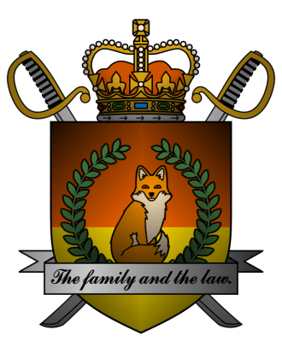

DECREE №069
of the Emperor of Mobiania
об утверждении имперского налога
на недвижимое и движимое имущество

Я, Император Мобиании Miles I Prower, граф Моботрополиса
и Лорд-Протектор мобианских лисиц, пользуясь своими полномочиями,
на основании и во исполнение п.3 ст.58 Конституции Мобианской Империи, указываю:

- В целях эффективного распределения денежных средств в Мобианской Империи ввести всеобщий пропорциональный налог на денежные средства, находящиеся на банковском счете подданного Мобианской Империи
в «Bank of Mobiania», в размере 5% (пять процентов) от баланса.
- Ввести всеобщий фиксированный налог на земельные участки, находящиеся в собственности подданных Мобианской Империи и предназначенные для проживания и жилищного строительства (жилищные земельные участки),
в размере 50 M (пятьдесят мобианских фунтов) за 1 чанк (256 кв. метров).
- Ввести всеобщий фиксированный налог на земельные участки, находящиеся в собственности подданных Мобианской Империи или юридических субъектов и предназначенные для осуществления предпринимательской деятельности (предпринимательские земельные участки), в размере 100 M (сто мобианских фунтов) за 1 чанк (256 кв. метров).
- Освободить от уплаты налогов на земельные участки, предназначенные для осуществления исключительно общественной деятельности, будь
то политическая, благотворительная либо религиозная.
- Запретить хранение и ношение ваучеров «Bank of Mobiania» подданными Мобианской Империи иначе как при совершении сделок в качестве средства платежа, а при получении такого ваучера – обменивать его на мобианский фунт в течение
10 минут с момента получения.
- Ввести налоговые каникулы сроком на одну неделю, до 12:00 am 08/01/3244.

Контроль за исполнением настоящего указа возлагаю на себя. Настоящий указ имеет юридическую силу с 12:00 am 01/04/3244.

Although the symbol of the end,
For all in Mobiania
The sunset is a fellow friend -
For me, for you, for anyone.

Miles I Prower, the Emperor of Mobiania.
Date: 28/03/3244.
Signature:


